2018年中考化学模拟试题
注意事项：
1．化学试卷共三大题16小题，满分60分。化学与物理的考试时间共120分钟。
2．试卷包括“试题卷”和“答题卷”两部分。请务必在“答题卷”上答题，在“试题卷”上答题是无效的。
可能用到的相对原子质量：H－1 C－12 N－14 O－16 Ca－40 Cl－35.5
一、本大题包括10小题，每小题2分，共20分。每小题的4个选项中只有1个符合题意。
1、下列的变化不属于化学变化的是（ ）
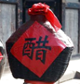   
A、陈醋酿制 B、笔芯导电 C、光合作用 D、烧制瓷器
2、“吃得营养，吃出健康”是人们普遍的饮食追求。下列说法不正确的是：
A. 食用适量海带可预防缺碘性疾病
B. 我们每天都应摄入一定量的蛋白质
C. 糖类和维生素都是为人体提供能量的主要物质
D. 我们每天应摄入一定量的蔬菜、水果以补充维生素
3、下列实验操作正确的是（ ）
A .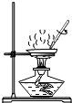B .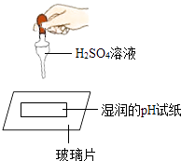 C .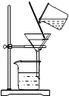D .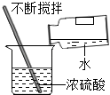
4、香烟燃烧会产生剧毒的放射性元素钋（Po），下图是其在元素周期表中的信息，下列说法正确的是（）
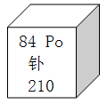
A．钋是一种非金属元素 B．钋原子中质子数为84
C．钋元素的原子序数是210 D．钋原子的中子数是116
5、在催化剂的作用下，用O₂将HCl转化为Cl₂，可提高效益，减少污染，转化流程如图所示。下列说法正确的是（）
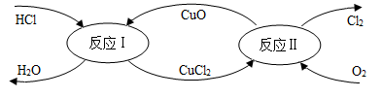
A、反应I是置换反应，反应II是复分解反应
B、氯、氧、铜三种元素的化合价发生了变化
C、该转化可表示为4HCl+O₂2Cl₂+2H₂O
D、需要不断补充CuO，该转化才能持续进行
6、推理是化学学习中常用的思维方法,下列推理正确的是（）
A. 化合物是由不同种元素组成的,所以由不同种元素组成的纯净物一定是化合物
B. 原子是不带电的微粒,所以不带电的微粒一定是原子
C. 有机物是含碳元素的化合物,所以含有碳元素的化合物都是有机物
D. 铝的化学性质比较活泼,所以在空气中铝比铁更容易被锈蚀
7、科学家用单个分子制成了“纳米车”(如右图)，它能在人工操纵下运输药物分子到病源处释放以杀死癌细胞。下列有关“纳米车”的说法正确的是（ ）
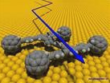
A．“纳米车”的研制成功说明分子要在人为外力作用下才能运动
B．“纳米车”分子不是由原子构成的
C．“纳米车”运输药物分子的过程是肉眼可以直接看见的
D．“纳米车”研制成功说明在一定条件下人可以控制分子运动
8、发酵粉是一种常用的食品添加剂，主要成分为碳酸氢钠（NaHCO₃）和酒石酸（C₄H₆O₆）。下列说法正确的是（）
A. NaHCO₃属于无机化合物
B. NaHCO₃中含有一种金属
C. C₄H₆O₆的相对分子质量为150g
D. 一个C₄H₆O₆分子中含有3个H₂0分子
9、下图是“尾气催化转换器”将汽车尾气中有毒气体转变为无毒气体的微观示意图，其中不同的圆球代表不同原子。下列说法错误的是（）
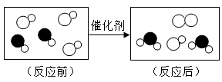
A．此反应有单质生成
B．原子在化学变化中是不可分的
C．汽车尾气中有毒气体可能是CO和NO
D．参加反应的两种分子的个数比为2∶3
10、地球深处的水处于超临界状态,称为超临界水,如图为某压强下CaCl2和NaCl在超临界水中的溶解度曲线,该压强下,下列说法正确的是()
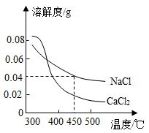
A. 在超临界水中,NaCl的溶解度大于CaCl2的溶解度
B. 在超临界水中，2种物质的溶解度都随温度升高而增大
C. 450℃时，NaCl在超临界水中的溶解度为0.04g
D. 450℃时,可得到0.04%的CaCl2的超临界水溶液
二、本大题包括5小题，共34分。
11、化学与人类生活息息相相关，是造福人类的科学，在人们生活、保健、医疗等方面做出了重大贡献。请根据下图和所学知识，回答下列问题：
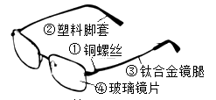
（1）图中标识的物质，属于金属材料是 （写出一种序号即可，下同）属于有机合成材料的是
（2）请用化学反应方程式表示眼镜连接处选择铜螺丝而不选择铁螺丝的原因
（3）眼睛腿选用钛合金材料，其优点是质量轻、硬度大和 。谈一谈材料发展给人类带来的启示：
12、如图装置适当组合可用于 O₂、 H₂、 CO₂等气体的制备和收集.
(1)仪器① 的名称是 ,若用A装置制取氢气的化学方程式 .
(2)B装置正放桌面,用于收集A生成的 O₂,则a接 (选填“b“或“c“);若B装满水,用于收集A生成的 H₂,则a接 (选填“b“或“c“).
(3)如果要制取和收集干燥的 CO₂,需要在A装置之后连接两个B装置,则在前一个B装置内加入的试剂是
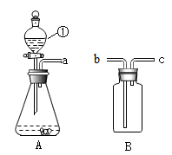
13、金属材料与人类的生产和生活密切相关。
(1)铜块可以制成铜丝是利用了铜的___性。
(2)为防止钢铁锈蚀，常在其表面涂油漆或镀上其他金属，这些方法能防止钢铁锈蚀的原因是___.
(3)某化学兴趣小组的同学想从含有Al2(SO4)3、CuSO4的废液中回收金属铜，设计了如图实验。
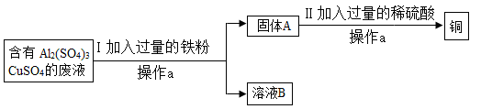
①I中有关反应的化学方程式___.
②溶液B中所含的溶质是___.
③II中加入过量的稀硫酸的目的是___.
14、某化学兴趣小组同学对家用普通干电池中含有的物质产生了浓厚的兴趣。他们剥开电池时闻到氨味且发现有黑色物质。
【提出问题】为什么有氨味？黑色物质的成分是什么？
【猜想假设】能闻到氨味说明含有铵盐（如NH₄Cl)；黑色固体可能有铁粉、氧化铜或二氧化锰。
【实验探究】同学们分别设计实验进行探究。
实验I．小聪取适量黑色物质与_____混合置于研钵内研磨，嗅到强烈氨味，再用湿润的红色石蕊试纸检测，观察到试纸变蓝，证明黑色物质中含有铵盐。
实验II．小敏将黑色物质加入适量的水中搅拌溶解，静置后______，取不溶物进行实验。
实验步骤 | 实验现象.实验结论
1.取适量黑色滤渣装入试管中，再加入过量稀盐酸 | 无气泡生成，溶液不变色 | ____________________
2．取适量黑色滤渣装入另一支试管中，再加入______溶液，向上述试管中伸入带火星的小木条。 | ______________________  ______________________ | 黑色粉末中含有二氧化锰
【交流讨论】
步骤2中发生反应的化学方程式为______________。
15、某兴趣小组在实验室用金属和酸反应来比较铝和锌的金属活动性大小，他们将一块铝片和一块相同质量的锌粒分别放入相同浓度的稀硫酸和稀盐酸中，发现开始时锌粒产生的气体更快，对照金属活动性顺序表，铝排在锌的前面，应该铝更快，为什么会出现这种情况呢？
请你一起参与以下探究。
【提出问题】除了“金属活动性、溶液的质量、溶质质量分数”外，还有哪些因素会造成锌比铝产生气体快？
【猜想与假设】猜想1：锌与铝表面的氧化物；猜想2：酸的种类；猜想3：温度
【实验探究】
（1）按题中开始时小组同学设计的实验方案比较锌、铝的金属活动性是_______(填“合理”或“不合理”)的，原因是_________________________________。
（2）请写出铝与稀盐酸反应的化学方程式____________________________________。
（3）某同学设计如下实验方案进行实验：
实验步骤 | 实验现象 | 实验结论
取表面积相同的锌、铝，分别放入温度相同、浓度相同、体积相同的稀盐酸中 | 锌产生气体快，铝刚开始反应比锌慢，后逐渐快起来 | 猜想1 ________（填“成立”或“不成立”）

产生这种现象的原因是_________________________________，所以做金属与酸的反应实验时，必要的处理是_______________________________________。
[注意：若答对下面小题奖励4分，化学试卷总分不超过60分。]
【实验拓展】再写一种影响铝与酸反应快慢的因素_________________(与以上题中提到的影响因素不同)，设计合理的实验方案，并写出“实验步骤、现象和结论”。
____________________________________________________________________。
三、本题共6分
16、某石灰石样品的成分是CaCO₃和SiO₂（已知SiO₂既不溶于水也不与盐酸反应）。课外小组为了测定该石灰石样品中碳酸钙的质量分数，将12.0g石灰石样品放入烧杯中，再取100g稀盐酸分4次加入烧杯中，每次均充分反应。实验数据记录如下：
次 数 | 第1次 | 第2次 | 第3次 | 第4次
加入稀盐酸质量/g | 25 | 25 | 25 | 25
反应后烧杯中物质的总质量/g | m | 58.4 | 82.6 | 107.6
求：
（1）生成二氧化碳的总质量是________克。
（2）m的值是__________。
（3）该石灰石样品中碳酸钙的质量分数。（写出计算过程，保留一位小数）

